## 一、概述

本项目是一个可视化视觉编程框架，旨在为普通用户提供一个简单易用的平台，帮助他们通过拖拽、连接等操作快速实现视觉应用的开发，无需编写代码。该项目涵盖了多种视觉算法和功能，其中一个重要的功能是扫码识别模块。

扫码识别模块的目的是为用户提供一个快速、准确的扫码解码功能。在现代社会中，二维码和条码广泛应用于各种领域，如商业、物流、政务等，用户需要频繁地扫描二维码和条码以获取信息或完成操作。而本模块的开发正是为了提高用户的扫码体验，使其更加便捷和高效。

扫码识别模块的意义在于简化用户的工作流程，提高用户的使用效率。此外，该模块还可以作为一个视觉应用的基础模块，为其他功能提供基础数据和操作接口，促进整个项目的开发和维护。

### 二、设计任务与目标

扫码识别模块的设计任务主要包括以下方面：实现二维码和条码的扫描与解码功能；

优化扫码效率，尽可能减少误识别和漏识别；实现图像预处理，提高扫码成功率；提供接口与其他模块集成，为整个可视化视觉编程框架提供支持。

为了完成上述任务，扫码识别模块的设计目标如下：实现二维码和条码的快速扫描与解码，保证高效率和准确性；使用成熟的扫码库和算法，避免重复开发和时间浪费；在扫码前进行图像预处理，提高扫码成功率；提供简单易用的接口和文档，方便其他模块的集成和使用；提供可扩展的接口和参数，以满足不同需求的用户。

综上所述，扫码识别模块的设计目标是实现一个高效、准确、易用的扫码识别功能，并为整个可视化视觉编程框架提供支持。

### 三、设计方案与详细说明

一、二维码和条码的扫描与解码功能的实现

使用微信opencv二维码识别库和zbar条码识别库来实现二维码和条码的扫描与解码功能。这两个库都是成熟的开源库，具有高效率和准确性，能够满足用户的需求。

在具体实现时，将二维码和条码的扫描分别放在不同的线程中，以提高扫码效率。当识别到有效的码时，将触发相应的事件，通知其他模块进行后续处理。

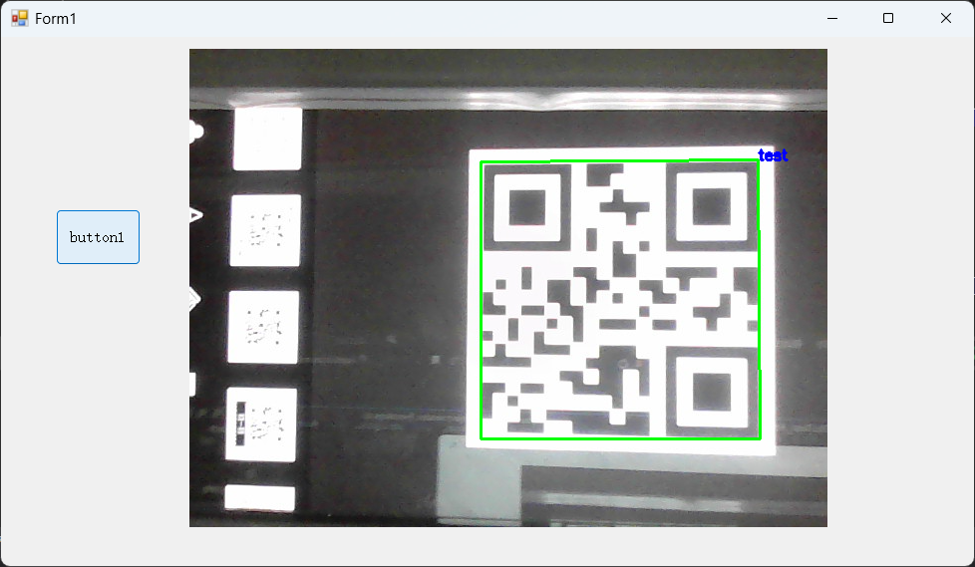

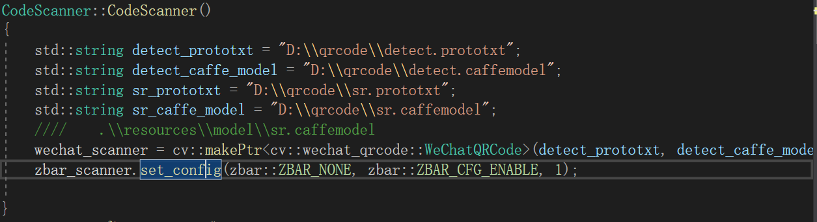

二、优化扫码效率，尽可能减少误识别和漏识别

为了优化扫码效率，采用了如下措施：在预处理阶段，对图像进行二值化和去噪，以提高图像质量和扫码成功率；在扫码阶段，对图像进行裁剪和缩放，以缩小扫码区域和减少计算量；在扫码阶段，使用多个扫码区域同时扫描，以提高扫码效率；在扫码阶段，使用多个解码库同时解码，以提高扫码效率和准确性。同时，还对扫码算法进行了优化和调试，尽可能减少误识别和漏识别的情况。

三、图像预处理的实现

在图像预处理阶段，对原始图像进行如下操作：灰度化：将图像转换为灰度图，减少计算量；二值化：将灰度图转换为黑白图，提高图像质量和扫码成功率；去噪：对二值图像进行滤波和腐蚀操作，去除噪声和小的干扰物。以上操作都在后台进行，用户无需关心，但可以通过调整参数来控制预处理效果。

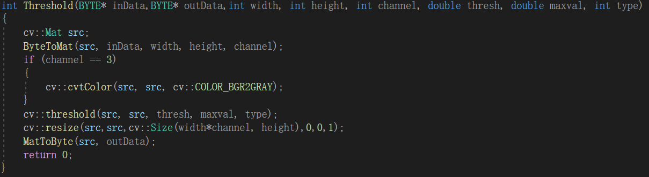

四、接口与其他模块集成

为了方便其他模块的集成和使用，我们提供了简单易用的接口和文档，具体如下：扫码事件接口：当扫描到有效码时，触发该事件，通知其他模块进行后续处理；预处理参数接口：提供参数调整接口，允许用户调整预处理的参数；扫码参数接口：提供参数调整接口，允许用户调整扫码算法的参数；接口文档：提供详细的接口文档，包括使用说明、参数说明和示例代码等。

